界面版大富翁文档

###### 一、界面设计

1. Welcome view

1. 欢迎界面是起到屏风的作用，实际作用是初始化玩家。

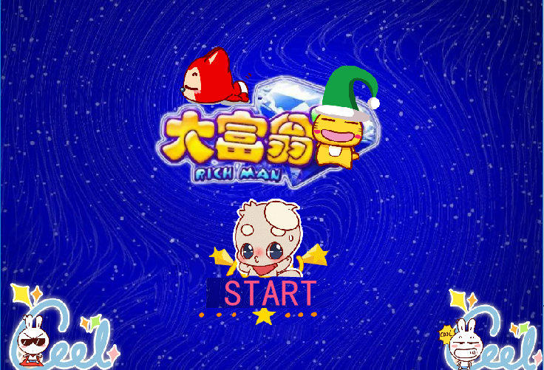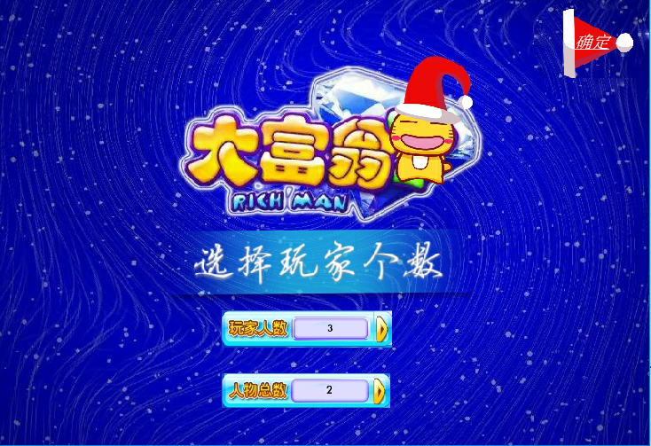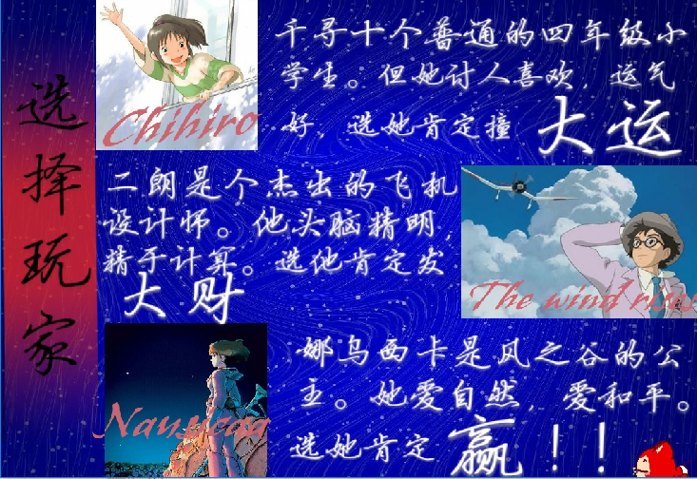

2. Gameview

与cmd版不同，GUI版将大多数操作都直接显示在游戏界面上上

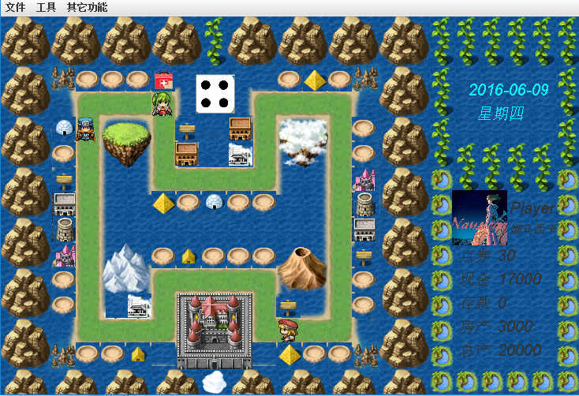

3. 使用卡片界面

使用card界面，通过菜单栏‘操作’调出

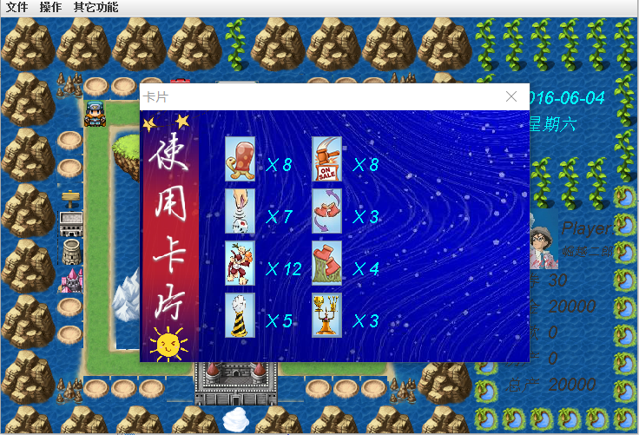

4. 股票界面

股票界面通过菜单栏‘其它功能’调出

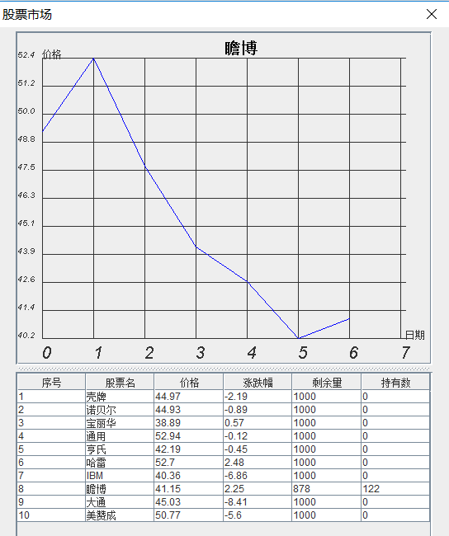

5. 其它界面

由于前期设计很糟糕，像是银行，道具店这样重要的东西，也没有自己独立的界面显示接口，而是使用公共的showMessage接口，打出提示信息。当时用起来复用度很高，现在看起来抽象度不够，造成耦合严重，界面如下。

银行：

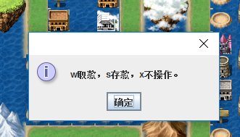

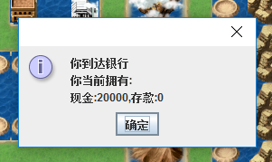

道具店：

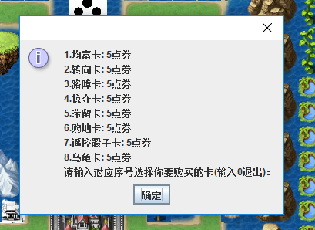

其它一些简单像是新闻提示等界面也是如此实现。

###### 二、界面设计实现

1. 总述

在前期实现时，设计好UIController接口类，所以在后期实现界面版大富翁时，只需新建GUIController实现UIcontroller,然后将具体的UI需求转换为GUI实现。下面详细叙述每一个UI view。

本实现要求扩展新的UI时不影响原来的cmd功能，有2两处针对此修改，下面会详细叙述。

2. welcome view

完成该功能只需在新建的GUIController中实现welcome(List<Player> players)接口，该接口的目的是初始化参数players，为实现此功能只需扩展相应的GUI，为WelcomePanel，将players传进去初始化，PlayerType枚举类型中要增加图像资源和名字资源，StrSrc中增加名字资源。其它代码无需改变。

3. game view

为了完成这个功能且不破坏原来cmd view的功能，我们发现代码原来设计不合理，需要重构下图所示代码的框选部分需用uicontroller的接口startGame()实现。因为GUI的情况下，是异步的，下面代码会在初始化players之前就被执行

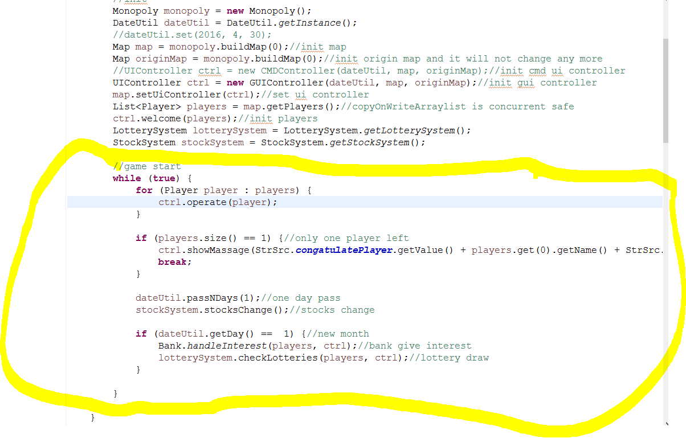改后则代码在UIcontroller中，如下图

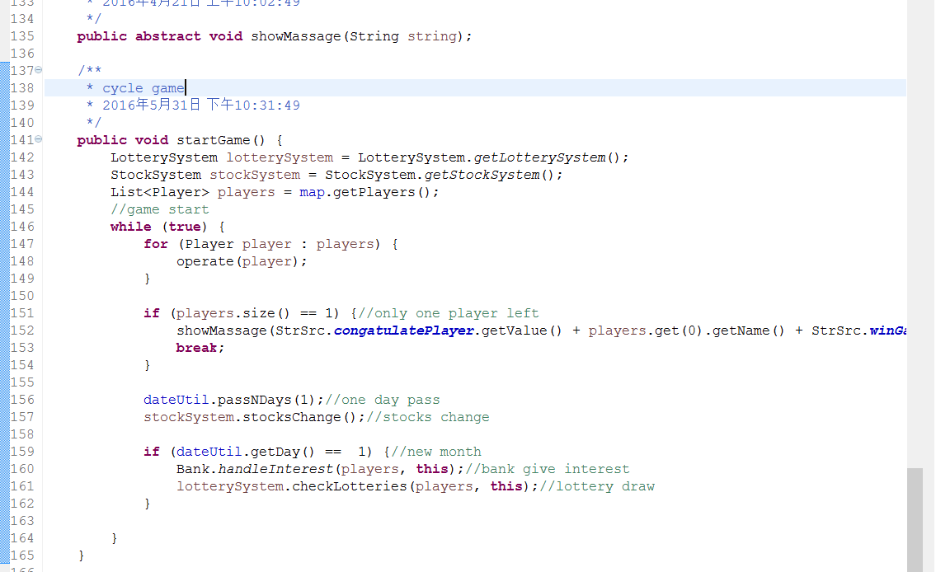

此重构是为了保留cmd ui的功能，新的GUI不再使用改代码。

除此重构之外，显示地图要实现showMap接口，扩展地图UI即MapPanel。此外地图上的土地类型资源还要增加图片资源。此外无需修改

4. 显示操作选项

为实现此功能，只需实现showOperations的接口，具体实现方式是添加在Mappanel和Frame上。用户只需在界面上选择即可。

5. Card view

4 中大多数操作选项已直接显示在地图上，但是使用卡片没有显示，为实现此功能，只需实现UiController的showCards()接口，然后扩展use card view即可。

6. 建筑事件触发提示

为实现此功能，本来是想实现uiController下的showMessage()接口就可以了，但是跑测试的弹窗太多，具体实现函数要有一点修改，方法如下,即将信息集中后再输出:

原代码：

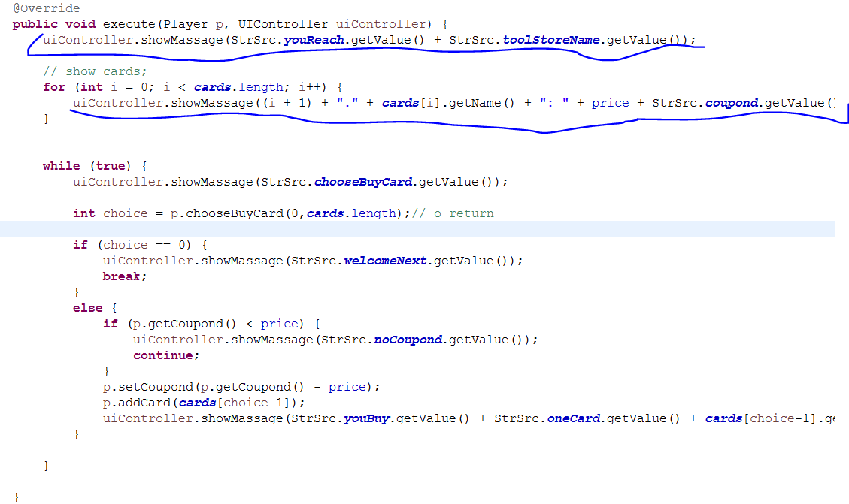

改后：

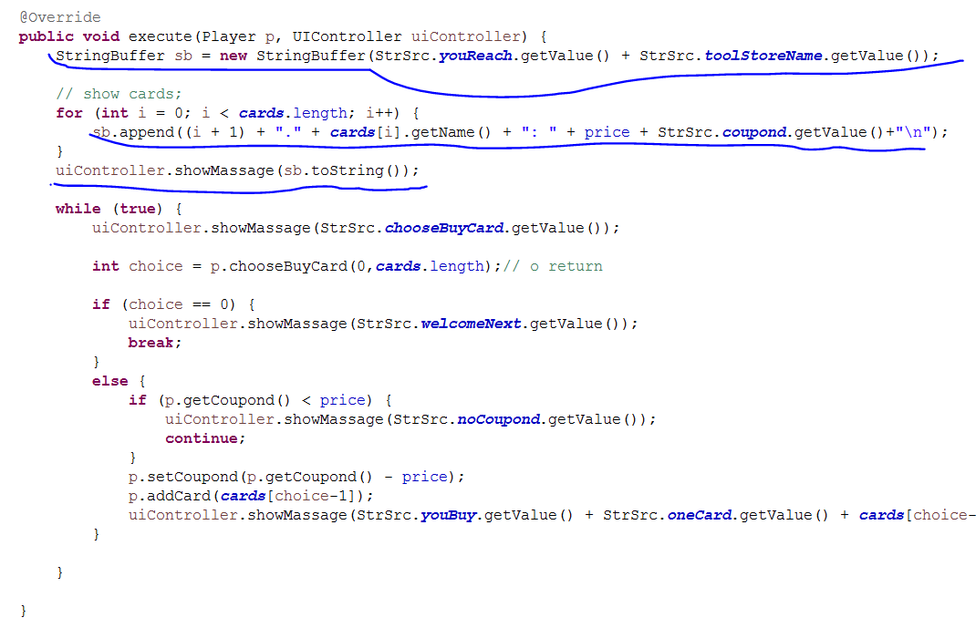

之后，任然会留有问题，明明只需输入yes or no，却不能使用confirm dialog。结构设计如此，是一大缺憾，用户还是要输入yes or no。

7. 触发银行优先事件的处理。

同样是由于GUI上的操作与原来的操作是异步的，下图uiController在移动player时，圈出的代码不会等待。

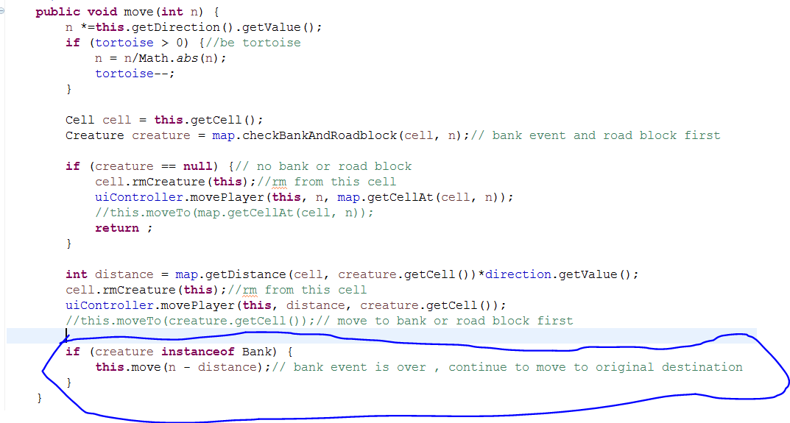

解决方法就是将圈出代码删掉，移动到uiConctroller移动player的实现里，放到最后。

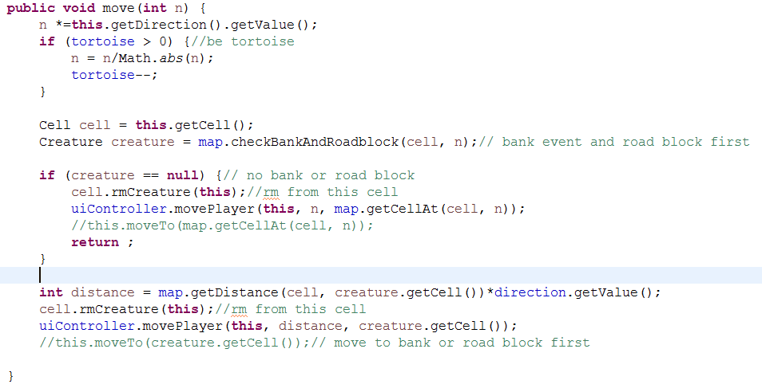

Cmd：

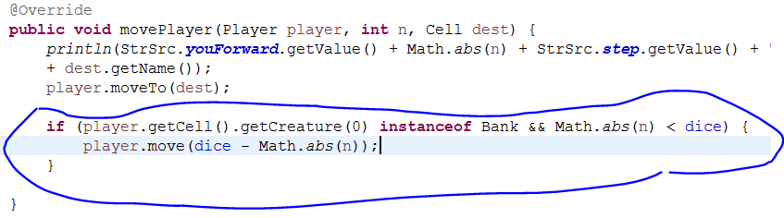

GUI:

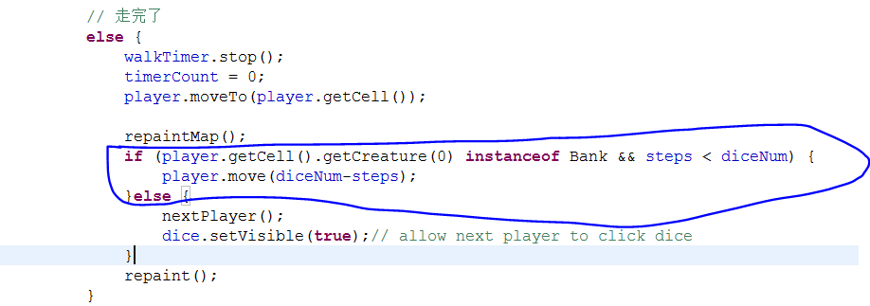

8. 玩家行走动画

设计留有movePlayer接口，原cmd只是打出一句话。现在为实现行走动画。只需实现此接口。扩展行走动画功能。

9. 股票交易界面

1. 由于增加记录变化需求，Stock类中要增加priceList来记录价格变动过程

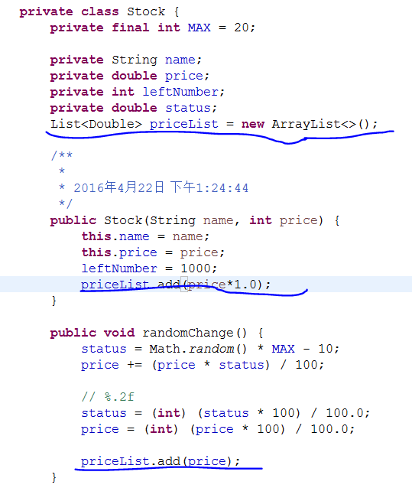

1. StockSystem中要增加接口来获得各股票信息

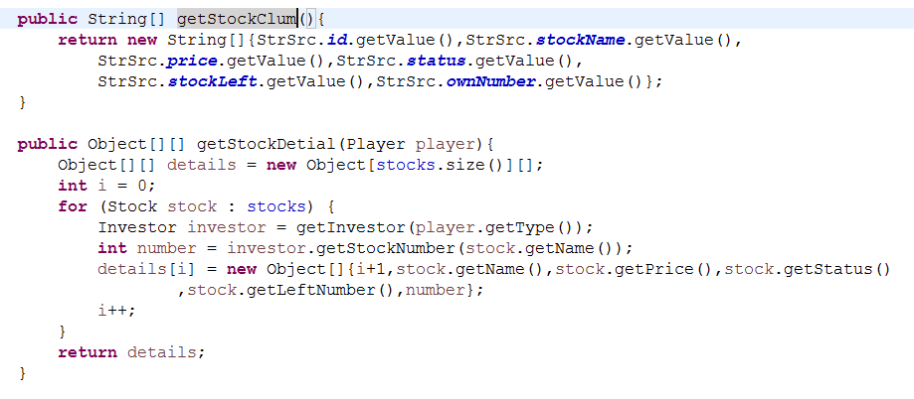

1. 实现UIController中showStock接口，扩展GUI StockPanel。
2. “双击表格中的某一支股票，则进入交易该股票的对话框”，由于这一需求改变，原来的交易流程不再适用。需实现新的交易界面。

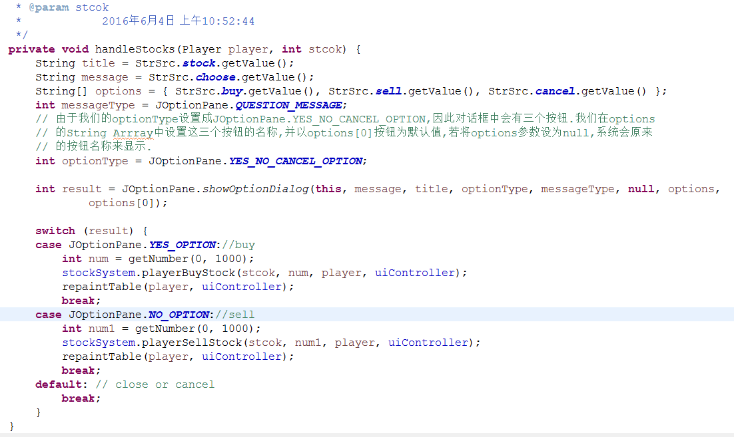

10. 实现医院

1. 玩家增加是否受伤属性。

C:\Users\lenovo\AppData\Local\Microsoft\Windows\INetCache\Content.Word\hurt.png

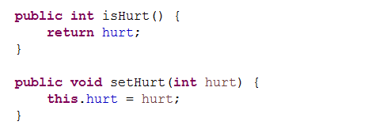

1. 新闻事件增加受伤事件，玩家碰面角逐的时候随机选择玩家受伤

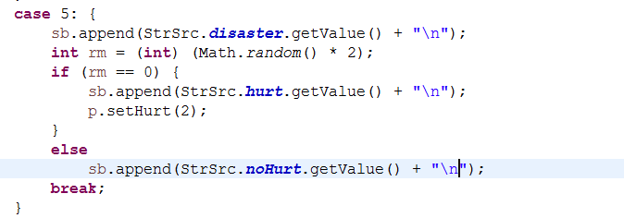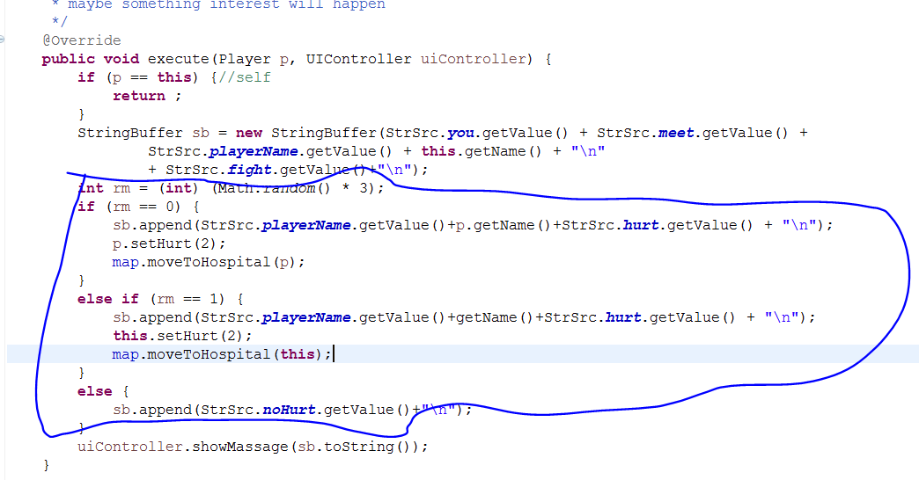

1. 地图增加医院点。需先建Hospital类继承creature类。
2. 轮到当前玩家时，要判断其是否受伤，受伤则跳过。

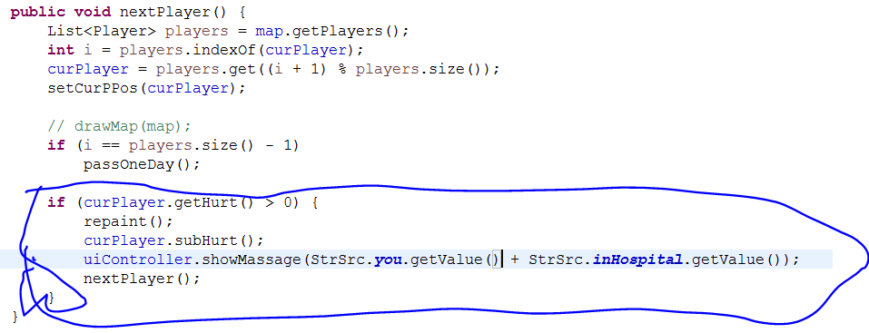

###### 三、 代码增添修改说明

1. 总述

在前面实现介绍中，已经将修改的局部代码贴出来，下面将从整体说明修改

2. 新增类总述

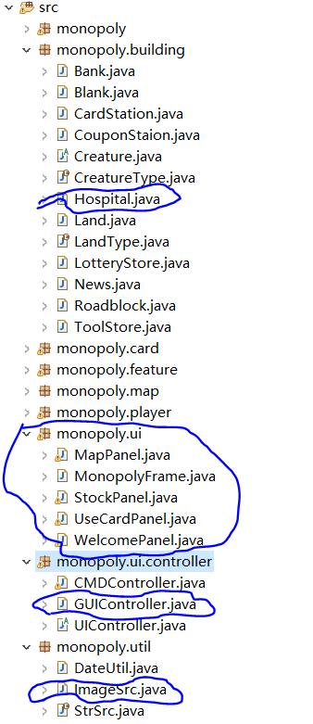

3. 增加资源

1. 添加图片资源类：

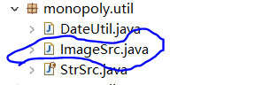

1. StrSrc中要增加新的字符串资源：

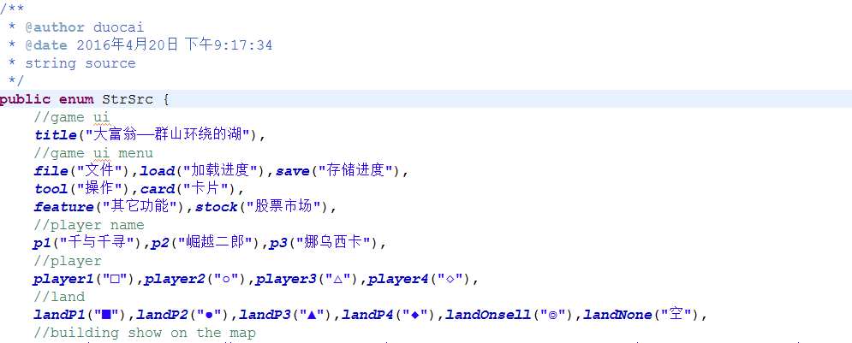

1. Creature增加toSwing接口，所有creature的子类实现toswing接口, 提供向controller暴露的model接口。
2. 新增Hospital类

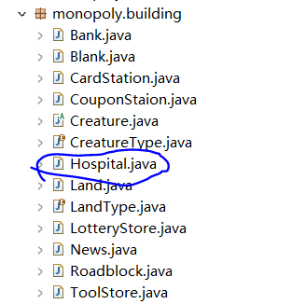

4. 实现新的view：新增UI界面

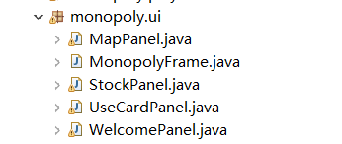

5. 实现新的Controller:

1. GUIController

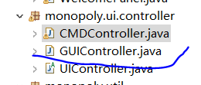

1. 二.3、二.6和二.7 的重构。

###### 四、前期设计和实现问题

1. 总述

从前面的实现过程中，可以明显看到前期设计和实现的不足，在这里把他们抽出来叙述。

2. 万人依赖的showMessage，getInt,和getString接口。

这在二.6中提到，这里再说一下。

在前期的设计中，很多事件处理都依赖showMessage接口，像是新闻，赠卡处，增点券等没有玩家互动的用这个接口是很好的，但是这个接口被滥用了，以前在cmd上整体输出和局部独立输出显示结果是一样的，但是现在GUI不行了，但是用于showMessage接口已经嵌入逻辑代码了，要从整体重构代码量太大。所以修改方法是，将具体实现的碎片输出尽量整合到一起在输出，可增强一点用户体验。

getInt,和getString接口的滥用，原来cmd没有选择框的，所以用这两个接口极好的，复用程度高，但是好多输入都是二选一或者三选一，这在GUI中应该用选择框的。但是很不幸它们和逻辑代码实现严重耦合，难以提出来，还是保留用户输入，这样可以实现功能，无需修改代码。

这个由于前期遗留代码太多，还要保留原cmd的功能，难以用小改动实现，所以保留原来的实现。这只能作为以后设计的经验了，这个抽象程度不够高，像银行和道具店应该在Controller中设计中留有ui接口。

3. 由于GUI代码的并发性带来的困难。

这一点就是前面二.3和二.7的问题，具体解决方案，前面已经给出，这里就不赘述了。

4. ToSwing方法减少了原代码的平台适用性

这一点老师在课堂上提出，并且给出一种解决方案，但是此处肯定不能用的。毕竟已经用了java语言。亦或者我将toswing写在ui实现中，这样还要根据具体对象判断，一点不OO，所以最终这个问题还是每个对象toSWing（我原来认为这是很棒的特色的）。

5. 并没有实现map的toswing方法

按照期中的实现，理论上来说，游戏界面上应该留有一部分区域显示地图，然后实现map的toswing方法，转换成map panel，但该实现并没有用到期中的该特色。地图是写死在界面中，因为具体实现是路和路旁建筑，直接用的去年的界面，方便了。这样导致期中实现的很好的更换地图的设计并没有实际派上用处，以后想扩展新的地图就很麻烦。